http://kk.docdat.com/docs/index-346799.html?page=2
Модуль управления
Естественно, схемотехника модуля управления определяется тем, какими ключами он будет управлять. В данном инверторе в качестве ключей используются мощные полевые транзисторы с изолированным затвором, известные под аббревиатурой MOSFET (Metal Oxide Semiconductor Field Effect Transistor) или по-русски - полевые МОП-транзисторы (Метал-Оксид-Полупроводник). Популярно о таких транзисторах можно почитать, например, в [1]. Однако, для данного раздела достаточно просто представлять MOSFET как некий электронный выключатель, который управляется напряжением на затворе (относительно истока). В открытом состоянии сопротивление между истоком и стоком мало (в зависимости от типа транзистора - от нескольких Ом до сотых долей Ома), а в закрытом – велико (десятки МОм и выше). Для большинства транзисторов напряжение на затворе может изменяться в пределах от -20 до + 20 Вольт. Если напряжение на затворе выше порогового (порог обычно от +2 до +4 В) транзистор открывается, если ниже – закрывается.
Таким образом, для управления ключами мы должны подавать на затворы транзистора положительные импульсы с напряжением 12-18 В. Это должны быть две последовательности импульсов, передаваемые по двум отдельным управляющим шинам, сдвинутые по времени относительно друг друга (рис.4). Как уже отмечалось выше, для устранения сквозных токов должны быть предусмотрены паузы (dead-time).
Рис.4. Диаграммы управляющих импульсов.
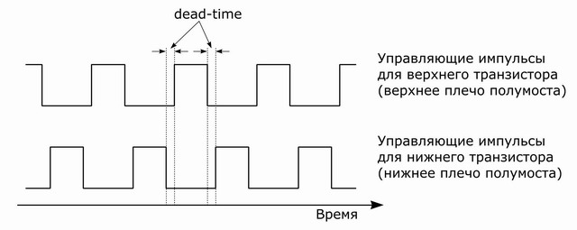
Существует множество вариантов таких генераторов управляющих импульсов. В данном проекте применено одно из простейших решений на основе распространенной и недорогой микросхемы IR2153. Эта микросхема представляет собой законченный автоколебательный драйвер полумоста для электронных балластов люминесцентных ламп. Драйвер имеет фиксированную длительность dead-time (1.2 мкс). Максимальное время нарастания и спада импульсов 150 и 100 нс, соответственно. Поэтому максимальная частота управляющих импульсов ограничена значением 300-350 кГц.
К сожалению, мощность выходных каскадов этого драйвера (Io+- = 200 мА/400 мА) не позволяет его использовать непосредственно в качестве драйвера затворов полевых транзисторов нашего инвертора. Причина в том, что затворы мощных MOSFET-ов имеют довольно большую емкость (доходящую до нескольких тысяч пикофарад), т.е. драйверы вынуждены работать на большую емкостную нагрузку. Поэтому драйверы должны выдавать большие токи. Иначе время переключения (и, следовательно, тепловые потери) транзисторов будут велики. Оценим эти токи.
В данном проекте в качестве ключей используются транзисторы IXFH30N50. Производитель декларирует суммарную емкость затвор-исток и затвор-сток Ciss = 5200-5700 пФ. Однако, в действительности реальная (эффективная) емкость затвора гораздо больше. Здесь для оценки нужно брать полный заряд, который необходимо передать затвору для того, чтобы транзистор полностью открылся. Обычно эта величина тоже приводится в datasheet. Для IXFH30N50 Qg(on) ~ 200-300 нКл. Таким образом, для напряжения затвор-исток 10 В получаем Cэфф ~ 20-30 нФ. Это в 4-6 раз больше, чем Ciss! Для того, чтобы время включения транзистора было порядка 100 нс, драйвер должен заряжать емкость затвора током порядка (2-3)*10-7 Кл / 10-7 сек ~ 2-3 A. Такой ток драйвер IR2153 выдать не может. Поэтому в данном проекте IR2153 используется только как задающий генератор, сигналы которого затем будут усиливаться. Схема генератора представлена на рис.5.
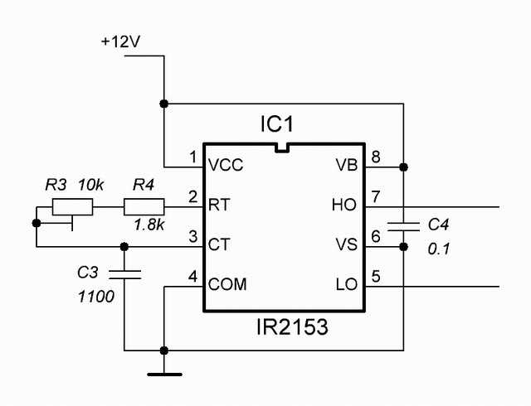 Рис.5. Генератор управляющих импульсов на IR2153.

С выводов 5 (LO) и 7 (HO) мы получим сигналы, точно совпадающие с сигналами, представленными на рис.4. Резисторы R3 и R4 и конденсатор C3 определяют частоту генерирования импульсов. Для указанных номиналов при помощи резистора R3 эту частоту можно изменять в пределах приблизительно от 60 до 300 кГц. Для усиления сигналов генератора управляющих импульсов существует множество схемотехнических решений, как на дискретных элементах, так и специализированные интегральные микросхемы (см., например, [4, 5]). В данном инверторе был применен не самый дешевый, но зато очень простой вариант. Были использованы 6-амперные быстрые драйверы MAX4420. Естественно, вместо этих драйверов можно поставить продукты других производителей или собрать их на комплементарных парах транзисторов (полевых или биполярных). Главное условие – они должны быть быстродействующими (фронты и спады – до сотни наносекунд) и обеспечивать токи несколько ампер. Однако проще и экономичнее – готовые интегральные драйверы. Схема включения драйверов MAX4420 показана на рис.6.
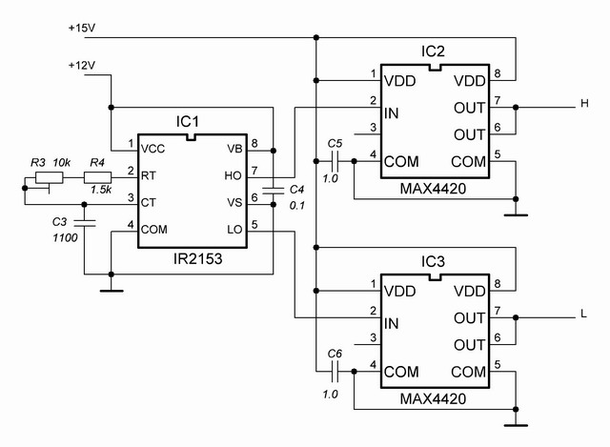Рис.6. Фрагмент модуля управления.
С выходов L и H мы получим усиленные управляющие импульсы, по форме совпадающие с сигналами на рс.4.
Теперь осталось рассмотреть очень важный и непростой вопрос - согласование уровней управляющих сигналов. Поскольку в основу силового модуля у нас положен полумост, то возникает известная проблема управления верхним плечом полумоста. Нам необходимо, чтобы драйвер верхнего плеча выдавал управляющие импульсы не относительно земли (как на рис.6), а относительно уровня истока верхнего транзистора (т.е. US1, рис.7). Это уровень может изменяться в течение рабочего цикла приблизительно от 0 (нижний ключ открыт, верхний закрыт) до напряжения питания (нижний ключ закрыт, верхний открыт).
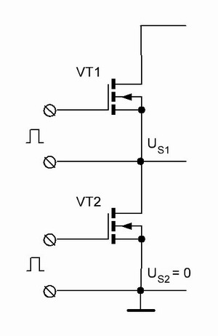Рис.7. К согласованию уровней управляющих импульсов полумоста.
Существуют несколько схемотехнических решений для сдвига уровня сигнала верхнего плеча. Они делятся на два класса: с гальванической развязкой и без. К первому классу относятся системы с оптической развязкой и на импульсных трансформаторах. Ко второму классу относятся, в частности, бутстрепные (bootstrap) схемы. Не вдаваясь в детали, отметим, что бутстрепные схемы удобны при реализации хорошо отлаженных решений. Однако на стадии освоения силовой электроники они доставляют немало огорчений. Из-за отсутствия гальванической развязки при тепловом пробое силовых транзисторов часто выгорает также и весь модуль управления (вплоть до задающего генератора). Поэтому в данной работе использован вариант с гальванической развязкой в виде импульсного трансформатора. На частотах десятки-сотни килогерц изготовление импульсных трансформаторов на ферритовом кольце не представляет никаких трудностей. При наличии осциллографа нет проблем ни с корректировкой количества витков, ни с подгонкой параметров снабберов, гасящих паразитные выбросы и осцилляции. Полная схема модуля управления с трансформаторной развязкой представлена на рис.8.
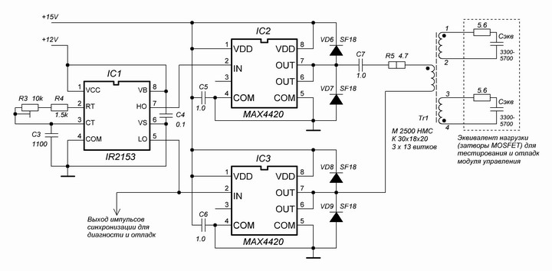
Рис.8. Полная схема модуля управления с трансформаторной развязкой.
Поскольку драйверы MAX4420 работают на индуктивную нагрузку, на их выходы нужно поставить диоды VD6-VD9. Можно использовать любые быстрые диоды SF, HER, UF и т.п. Снаббер C7-R5 предназначен для подавления выбросов напряжения при работе на индуктивную нагрузку. Кроме этого, C7 удаляет постоянную составляющую.
Импульсный трансформатор можно рассчитать, а можно просто подобрать экспериментально по качеству сигналов на нагрузке, моделирующей затворы MOSFET. При подборе количества витков можно руководствоваться простым правилом: количество витков должно быть максимально возможным, но при этом сердечник трансформатора не должен уходить в насыщение. При слишком малом количестве витков импульсы на вторичных обмотках имеют спадающий характер (т.е. у прямоугольных импульсов нет «полочки»), при слишком большом – наоборот. Сердечник насыщается, магнитная проницаемость падает и всплески получаются в конце импульсов. Во всем рабочем диапазоне импульсы должны иметь плоские вершины. Параметры трансформатора, использованного в данном инверторе, указаны на схеме. Размеры сердечника несколько избыточны, но для данной конструкции это не важно. Мотать обмотки лучше сразу в три провода, параллельно или перевив их, равномерно распределяя витки по сердечнику. На рис.9 представлен вид модуля управления, собранного на макетной плате.
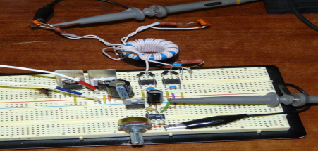 Рис.9. Общий вид макета модуля управления.
Особых требований к монтажу здесь нет, кроме обычных правил для импульсных схем. Нужно стараться располагать компоненты поближе к друг другу, соединительные провода должны быть покороче и попрямее. Конденсаторы C4, C5 и C6 необходимо располагать непосредственно у корпусов соответствующих микросхем у ножек питания. В данном инверторе модуль управления неплохо работает и просто на макетной плате (как на рис.9).
Питание модуля управления осуществляется от единого нестабилизированного источника постоянного напряжения (20В, 8А), представляющего собой накальный трансформатор, выпрямительный мост и электролитический конденсатор на 1000 мкф в качестве фильтра. Для получения стабилизированных напряжений 12В и 15В используются микросхемы стабилизаторов LM7812 и LM7815, включенных согласно datasheet. В принципе, драйвер IR2153 содержит внутри стабилитрон, поэтому его можно просто запитать через резистор от тех же стабилизированных 15В. Но для повышения помехоустойчивости лучше его запитать через отдельный стабилизатор. От этого же общего нестабилизированного источника питается и вентилятор силового модуля (через еще одну LM7812 с небольшим радиатором). На рис.9 эти стабилизаторы находятся в левой части платы.
На рис.10 представлена осциллограмма сигнала на выходе блока управления (на конденсаторах Cэфф = 3300 пФ, на щупе осциллографа – делитель 1:10).
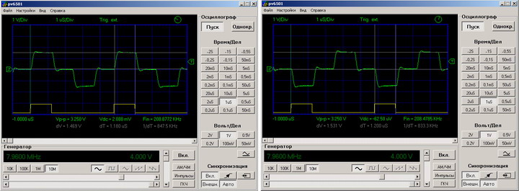
Рис.10. Осциллограммы управляющих сигналов на эквивалентах затворов (нижнее плечо слева и верхнее - справа).
Фронты и спады на емкостную нагрузку порядка 130-160 нс, «полочки» хорошо выражены, выбросы не превышают 0.5В. Необходимо учесть, что эффективная емкость реальных транзисторов гораздо больше (как правило, в 4 и более раз), поэтому при работе на реальные затворы фронты будут положе.
Подобная форма импульсов и длительности переходов сохраняются во всем рабочем диапазоне 60-300 кГц (см. рис.11). На этом рисунке представлены осциллограммы на границах диапазона. Видно, что спад вершины импульса при низких частотах (правая осциллограмма) несущественный.
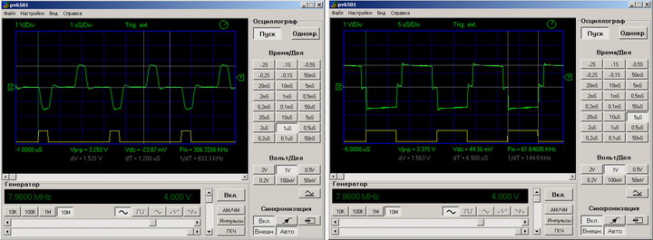
Рис.11. Форма сигналов на высоких (306 кГц) и низких (62 кГц) частотах.
В заключение этого раздела отметим еще один положительный момент, связанный с применением трансформаторной развязки. Такое включение трансформатора, как на рис.8, превращает наш однополярный драйвер в двухполярный. Т.е. в полупериод, когда транзистор силового модуля должен быть закрыт, на его затвор подается отрицательный импульс (а не ноль, как в однополярном). Для приборов с изолированным затвором это допускается. Подача отрицательного сигнала на затвор позволяет существенно повысить помехоустойчивость силового модуля от наводок, избежать ложных срабатываний (открытий) транзисторов без дополнительных «обвязок» их затворов.
Силовой модуль
Как уже отмечалось выше, в данном инверторе силовой модуль представляет собой полумост. Его полная схема представлена на рис.12.
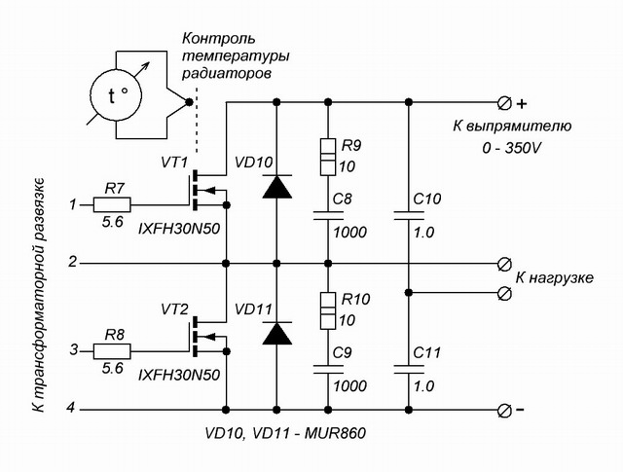
Рис.12. Схема силового модуля.
В качестве ключей использованы транзисторы IXFH30N50 фирмы IXYS. Они почему-то гораздо дешевле аналогичных приборов других производителей. Эти транзисторы рассчитаны на ток до 30 А и рабочее напряжение до 500 В. Сопротивление «исток-сток» в открытом состоянии – 0.16 Ом. Можно было бы поставить и менее мощные транзисторы, но экономия будет несущественной, а запас мощности никогда не помешает. Единственной веской причиной для использования транзисторов попроще было бы уменьшение емкости затвора и заряда, необходимого для открытия транзистора. Но в данной разработке мы используем драйверы достаточно мощные и для этих транзисторов.
В цепях затворов мы используем только резисторы R7 и R8, которые ограничивают токи зарядки емкостей затворов и гасят высокочастотный «звон». В данном варианте силового модуля никаких дополнительных элементов в цепях затворов нет.
Силовые транзисторы шунтированы возвратными диодами VD10 и VD11. В принципе, их можно не ставить, так как используемые транзисторы (IXFH30N50) сами содержат не такие уж плохие внутренние диоды (trr <250 нс). Однако, если работать на повышенных частотах (сотни килогерц), лучше поставить сверхбыстрые диоды. Под рукой оказались MUR860 с trr <60 нс, ток 8 А и напряжение 600 В. Вместо них можно использовать другие сверхбыстрые диоды (например, HER или SF), сопоставимые по параметрам. Можно взять и менее мощные (по току) диоды, но тогда их желательно разместить в зоне обдува радиаторов транзисторов.
Снабберы R9-C8 и R10-C9 также шунтируют ключи. Они служат для подавления выбросов и особенно желательны при работе на индуктивную нагрузку. Резисторы R9 и R10 заметно греются, поэтому их лучше разместить в зоне обдува, либо использовать более мощные резисторы (5 – 10 Вт). Конденсаторы C8 и C9 должны быть рассчитаны на напряжение не менее 600-800 В.
Конденсаторы C10 и C11 тоже должны быть высоковольтными (не менее 400 В) и пленочными. Если они будут монтироваться вне зоны обдува, то лучше их собрать из нескольких (3-4) конденсаторов меньшей емкости, включенных параллельно. В данной работе каждый конденсатор собран из трех по 0.47 мкФ. Их нагрев был незначительным даже без обдува.
Теперь немного о конструкции силового модуля.
Несмотря на то, что мы взяли довольно мощные транзисторы, нагрев их в процессе работы будет все-таки ощутимым. Высоковольтные MOSFET имеют, к сожалению, все-таки достаточно высокое сопротивление открытого канала. Действительно, даже в полностью открытом состоянии на транзисторе будет выделяться порядка 10-16 Вт тепла (0.16 Ом * (10 А)2 = 16 Вт). Плюс еще потери при переключении и еще при повышенных частотах. Поэтому ключи обязательно необходимо размещать на радиаторах. Разумные размеры радиаторов получаются при условии их принудительного обдува. Очень удобно использовать для этой цели кулеры (теплосъемники) мощных компьютерных процессоров. Они содержат радиатор и вентилятор, объединенные в одну конструкцию. В последние годы ассортимент кулеров сильно расширился, и они заметно упали в цене. Цена бывшего в употреблении кулера, даже с медным радиатором и сносно работающим вентилятором, гораздо ниже стоимости большого дюралюминиевого радиатора. Такой кулер и был положен в основу конструкции силового модуля, представленного на рис.13.
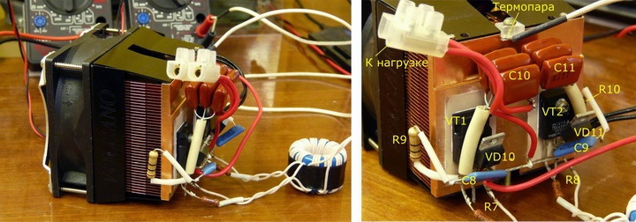
Рис.13. Силовой модуль.
Транзисторы VT1 и VT2 размещены на изолирующих прокладках из слюды непосредственно на подошве радиатора. Остальные компоненты припаяны к выводам этих транзисторов и, по сути дела, на них и держатся. Термопара для контроля температуры транзисторов размещена сверху и прижата к медному основанию радиатора тоже через изолирующую прокладку. Прокладка необходима для устранения наводок на термопару, так как радиатор не заземлен и находится под плавающим потенциалом.
Ну вот, по сути дела, и весь инвертор. Осталось соединить все модули вместе и приступить к испытаниям.

